**Huỳnh Chí Thành**

**24/04/2025**

**2114774**

**KẾT QUẢ THỰC NGHIỆM**

**1. Không gian thực nghiệm**

Thực nghiệm được tiến hành trong phòng tự học của Kí túc xá khu B Đại học Quốc gia TP.HCM. Không gian đo đạc được lựa chọn là vùng trống có diện tích phù hợp để đảm bảo tính chính xác của kết quả.

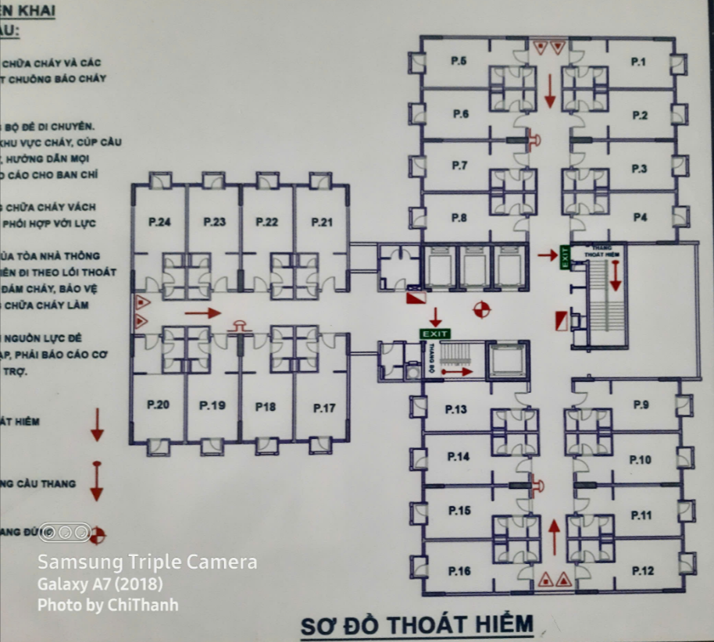 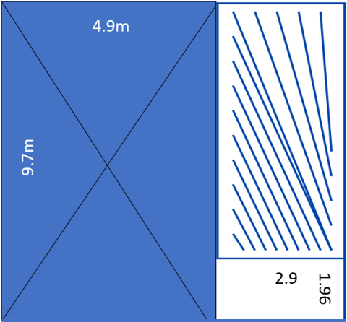

Phòng tự học

Vị trí đo đạc được xác định tại vùng màu xanh trong phòng, nơi cung cấp điều kiện tối ưu cho việc thu thập dữ liệu. Các thiết bị Anchor được bố trí theo sơ đồ đã thiết kế trước, với tọa độ được xác định chính xác làm cơ sở tham chiếu cho toàn bộ hệ thống.

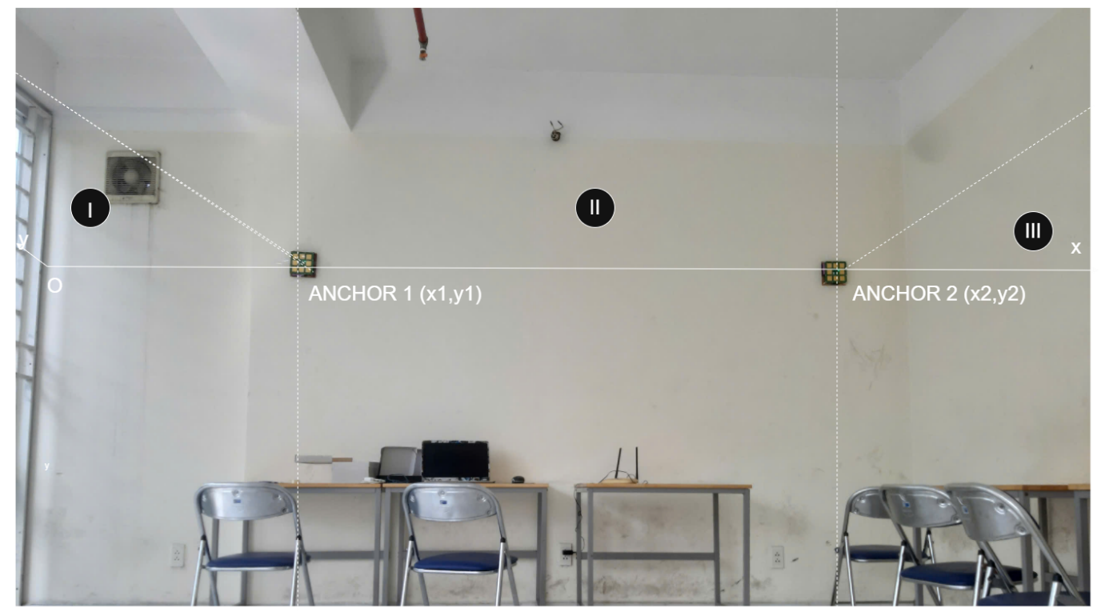

Hai thiết bị Anchor được cố định trên tường ở độ cao 2m so với mặt sàn.

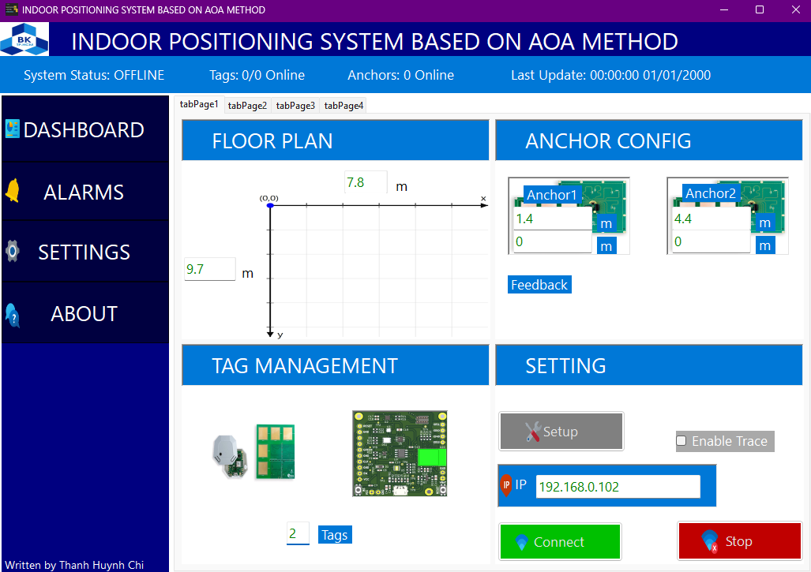

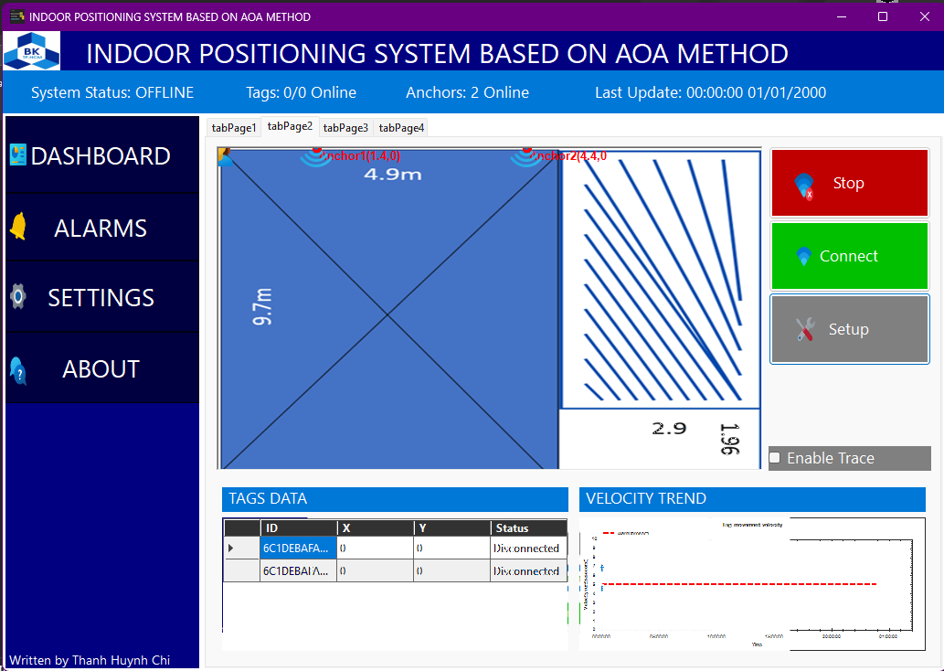

Trên mặt phẳng Oxy, tọa độ của Anchor 1 được xác định tại điểm (1.4,0), trong khi Anchor 2 được đặt tại tọa độ (4.4,0). Sau khi hoàn tất việc lắp đặt thiết bị, hệ thống được cấu hình trên Visual Studio để tiến hành theo dõi và thu thập dữ liệu.

**2. Phương pháp đo đạc**

Để đánh giá hiệu suất hệ thống đo lường một cách toàn diện, phương pháp đo đạc được thực hiện như sau:

* Chia chiều dài căn phòng thành 10 phần đều nhau (từ 0.5m đến 4.9m theo trục X)
* Chia chiều rộng căn phòng thành 10 phần đều nhau (từ 1m đến 9.7m theo trục Y)
* Tiến hành đo tại 100 vị trí giao nhau của lưới tọa độ
* Ghi nhận giá trị đo được và so sánh với giá trị thực tế
* Tính toán sai số phần trăm cho từng tọa độ

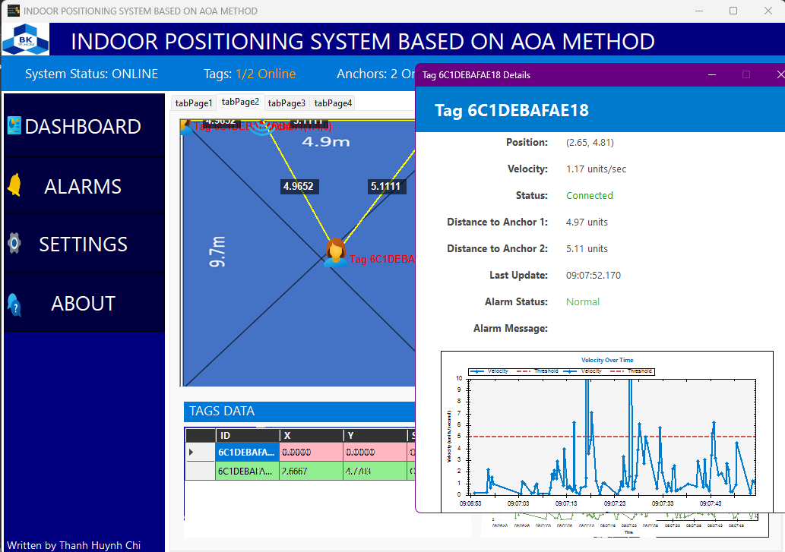

Tọa độ đo được của Tag

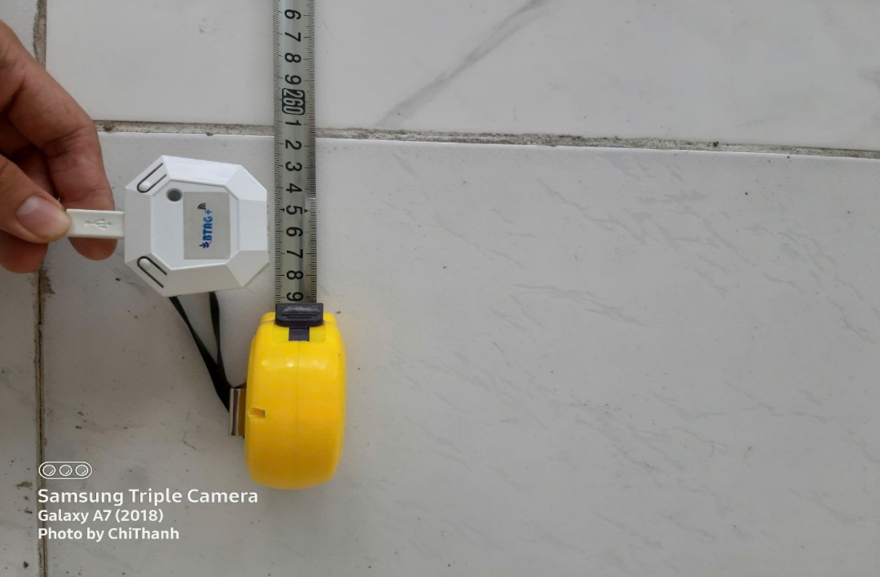 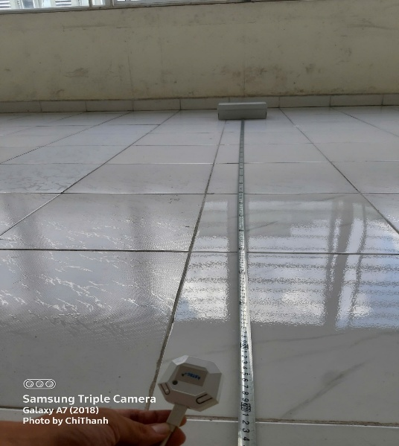

Tọa độ x thực tế của Tag

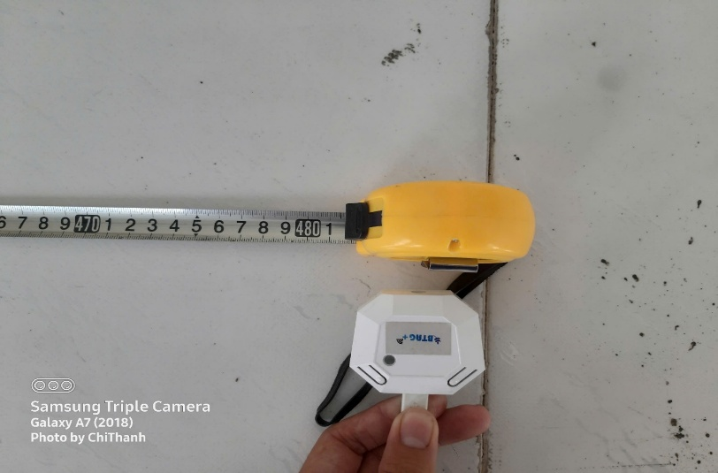 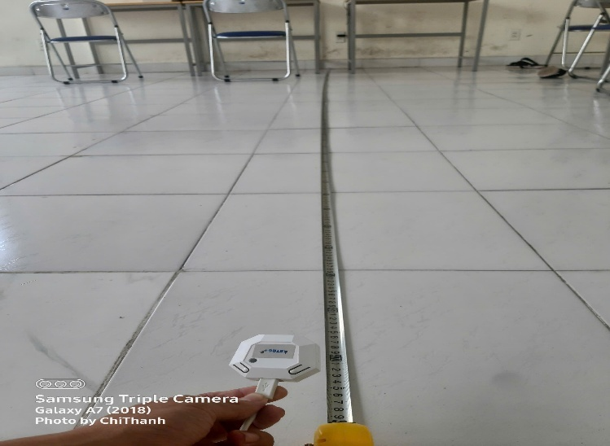

Tọa độ y thực tế của Tag

**3.Kết quả**

**3.1. Kết quả đo tọa độ X**

|  |  |  |  |  |  |  |  |  |  |  |
| --- | --- | --- | --- | --- | --- | --- | --- | --- | --- | --- |
| X  Y | 0.5m | 1m | 1.5m | 2m | 2.5m | 3m | 3.5m | 4m | 4.5m | 4.9m |
| 1m | 0.30 | 1.05 | 1.66 | 2.23 | 2.42 | 3.08 | 3.52 | 4.06 | 4.57 | 4.83 |
| 2m | 0.50 | 1.01 | 1.64 | 2.14 | 2.50 | 3.18 | 3.50 | 4.00 | 4.53 | 4.85 |
| 3m | 0.61 | 1.13 | 1.70 | 2.18 | 2.55 | 2.98 | 3.40 | 4.02 | 4.83 | 4.74 |
| 4m | 0.60 | 1.20 | 1.52 | 2.17 | 2.50 | 3.17 | 3.53 | 4.20 | 4.41 | 4.75 |
| 5m | 0.44 | 1.03 | 1.63 | 2.02 | 2.51 | 3.02 | 3.50 | 4.02 | 4.52 | 4.75 |
| 6m | 0.50 | 1.14 | 1.37 | 1.75 | 2.54 | 3.00 | 3.75 | 4.06 | 4.77 | 4.60 |
| 7m | 0.83 | 1.35 | 1.49 | 2.30 | 2.32 | 2.78 | 3.85 | 3.41 | 4.08 | 4.07 |
| 8m | 1.13 | 1.71 | 2.22 | 2.50 | 2.22 | 3.00 | 3.86 | 4.88 | 3.72 | 4.03 |
| 9m | 1.57 | 2.01 | 2.35 | 1.97 | 3.93 | 4.02 | 4.02 | 3.42 | 3.78 | 4.01 |
| 9.7m | 1.33 | 1.99 | 1.89 | 2.72 | 2.75 | 2.22 | 3.01 | 3.22 | 3.73 | 4.12 |

**3.2 Kết quả đo tọa độ Y**

|  |  |  |  |  |  |  |  |  |  |  |
| --- | --- | --- | --- | --- | --- | --- | --- | --- | --- | --- |
| X  Y | 0.5m | 1m | 1.5m | 2m | 2.5m | 3m | 3.5m | 4m | 4.5m | 4.9m |
| 1m | 1.26 | 1.02 | 1.17 | 1.20 | 1.20 | 1.07 | 1.00 | 1.09 | 1.09 | 1.15 |
| 2m | 2.20 | 2.21 | 2.17 | 2.09 | 2.13 | 2.16 | 1.90 | 2.02 | 1.97 | 2.20 |
| 3m | 3.40 | 3.08 | 3.14 | 3.07 | 3.10 | 2.88 | 3.00 | 3.05 | 3.14 | 3.35 |
| 4m | 3.75 | 4.02 | 4.20 | 4.18 | 4.06 | 3.97 | 4.08 | 4.30 | 4.11 | 3.86 |
| 5m | 5.07 | 4.79 | 5.14 | 5.12 | 4.88 | 5.02 | 5.01 | 5.13 | 5.01 | 5.30 |
| 6m | 6.05 | 6.05 | 6.02 | 5.93 | 5.93 | 6.20 | 6.17 | 5.6 | 5.55 | 5.83 |
| 7m | 7.35 | 7.80 | 7.40 | 7.64 | 7.64 | 7.32 | 7.40 | 8.74 | 8.25 | 7.94 |
| 8m | 6.87 | 7.84 | 5.90 | 8.90 | 6.70 | 9.43 | 8.43 | 6.97 | 7.83 | 8.94 |
| 9m | 9.54 | 9.47 | 08.56 | 8.29 | 7.97 | 8.16 | 9.62 | 6.74 | 7.78 | 9.62 |
| 9.7m | 8.52 | 8.67 | 7.99 | 8.99 | 8.51 | 8.75 | 8.77 | 8.03 | 6.83 | 7.86 |

**4. Phân Tích Sai Số**

**4.1. Công Thức Tính Sai Số**

Phần trăm sai số được tính theo công thức:

Phần trăm sai số (%) = × 100%

**4.2. Sai số tọa độ X**

|  |  |  |  |  |  |  |  |  |  |  |
| --- | --- | --- | --- | --- | --- | --- | --- | --- | --- | --- |
| X  Y | 0.5m | 1m | 1.5m | 2m | 2.5m | 3m | 3.5m | 4m | 4.5m | 4.9m |
| 1m | 40.00 | 5.00 | 10.67 | 11.50 | 3.20 | 2.67 | 0.57 | 1.50 | 1.56 | 1.43 |
|  |
| 2m | 0.00 | 1.00 | 9.33 | 7.00 | 0.00 | 6.00 | 0.00 | 0.00 | 0.67 | 1.02 |  |
|  |
| 3m | 22.00 | 13.00 | 13.33 | 9.00 | 2.00 | 0.67 | 2.86 | 0.50 | 7.33 | 3.27 |  |
|  |
| 4m | 20.00 | 20.00 | 1.33 | 8.50 | 0.00 | 5.67 | 0.86 | 5.00 | 2.00 | 3.06 |  |
|  |
| 5m | 12.00 | 3.00 | 8.67 | 1.00 | 0.40 | 0.67 | 0.00 | 0.50 | 0.44 | 3.06 |  |
|  |
| 6m | 0.00 | 14.00 | 8.67 | 12.50 | 1.60 | 0.00 | 7.14 | 1.50 | 6.00 | 6.12 |  |
|  |
| 7m | 66.00 | 35.00 | 0.67 | 15.00 | 7.20 | 7.33 | 10.00 | 14.75 | 9.33 | 16.94 |  |
|  |
| 8m | 126.00 | 71.00 | 48.00 | 25.00 | 11.20 | 0.00 | 10.29 | 22.00 | 17.33 | 17.76 |  |
|  |
| 9m | 214.00 | 101.00 | 56.67 | 1.50 | 57.20 | 34.00 | 14.86 | 14.50 | 16.00 | 18.16 |  |
|  |
| 9.7m | 166.00 | 99.00 | 26.00 | 36.00 | 10.00 | 26.00 | 14.00 | 19.50 | 17.11 | 15.92 |  |
|  |

**4.3. Sai số tọa độ Y**

|  |  |  |  |  |  |  |  |  |  |  |
| --- | --- | --- | --- | --- | --- | --- | --- | --- | --- | --- |
| X  Y | 0.5m | 1m | 1.5m | 2m | 2.5m | 3m | 3.5m | 4m | 4.5m | 4.9m |
| 1m | 26.00 | 2.00 | 17.00 | 20.00 | 20.00 | 7.00 | 0.00 | 9.00 | 9.00 | 15.00 |
|  |
| 2m | 10.00 | 10.50 | 2.17 | 2.09 | 2.13 | 2.16 | 1.90 | 2.02 | 1.97 | 2.20 |  |
|  |
| 3m | 13.33 | 2.67 | 4.67 | 2.33 | 3.33 | 4.00 | 0.00 | 1.67 | 4.67 | 11.67 |  |
|  |
| 4m | 6.25 | 4.02 | 4.20 | 4.18 | 4.06 | 3.97 | 4.08 | 4.30 | 4.11 | 3.86 |  |
|  |
| 5m | 1.40 | 4.20 | 2.80 | 2.40 | 2.40 | 0.40 | 0.20 | 2.60 | 0.20 | 6.00 |  |
| 6m | 0.83 | 0.83 | 0.33 | 1.17 | 1.17 | 3.33 | 2.83 | 6.67 | 7.50 | 2.83 |  |
|  |
| 7m | 5.00 | 11.43 | 5.71 | 9.14 | 9.14 | 4.57 | 5.71 | 24.86 | 17.86 | 13.43 |  |
|  |
| 8m | 14.13 | 2.00 | 26.25 | 11.25 | 16.25 | 17.88 | 5.38 | 12.88 | 2.13 | 11.75 |  |
|  |
| 9m | 6.00 | 5.22 | 4.89 | 7.89 | 11.44 | 9.33 | 6.89 | 25.11 | 13.56 | 6.89 |  |
|  |
| 9.7m | 12.16 | 10.62 | 17.63 | 7.32 | 12.27 | 9.79 | 9.59 | 17.22 | 29.59 | 18.97 |  |

**4.4. Tổng Hợp Sai Số (RMSE)**

Để đánh giá tổng thể hiệu suất hệ thống tại mỗi điểm đo, ta tính toán tổng sai số bằng phương pháp RMSE (Root Mean Square Error):

Tổng Sai Số =

Kết quả tổng sai số được phân loại theo các mức độ chính xác:

* Màu xanh lá cây: Độ chính xác rất tốt (0% - 5%)
* Màu vàng: Độ chính xác tốt (5% - 20%)
* Màu cam: Độ chính xác trung bình (20% - 50%)
* Màu đỏ: Độ chính xác kém (> 50%)

|  |  |  |  |  |  |  |  |  |  |  |
| --- | --- | --- | --- | --- | --- | --- | --- | --- | --- | --- |
| X  Y | 0.5m | 1m | 1.5m | 2m | 2.5m | 3m | 3.5m | 4m | 4.5m | 4.9m |
| 1m | 47.71 | 5.39 | 20.07 | 23.07 | 20.25 | 7.49 | 0.57 | 9.12 | 9.13 | 15.07 |
|
| 2m | 10.00 | 10.55 | 9.58 | 7.31 | 2.13 | 6.38 | 1.90 | 2.02 | 2.08 | 2.43 |
|
| 3m | 25.73 | 13.27 | 14.13 | 9.30 | 3.89 | 4.06 | 2.86 | 1.74 | 8.69 | 12.12 |
|
| 4m | 20.95 | 20.40 | 4.41 | 9.47 | 4.06 | 6.92 | 4.17 | 6.59 | 4.57 | 4.93 |
|
| 5m | 12.08 | 5.16 | 9.11 | 2.60 | 2.43 | 0.78 | 0.20 | 2.65 | 0.49 | 6.74 |
| 6m | 0.83 | 14.02 | 8.67 | 12.55 | 1.98 | 3.33 | 7.68 | 6.83 | 9.60 | 6.75 |
|
| 7m | 66.19 | 36.82 | 5.75 | 17.57 | 11.64 | 8.64 | 11.52 | 28.90 | 20.15 | 21.62 |
|
| 8m | 126.79 | 71.03 | 54.71 | 27.41 | 19.74 | 17.88 | 11.61 | 25.49 | 17.46 | 21.29 |
|
| 9m | 214.08 | 101.13 | 56.88 | 8.03 | 58.33 | 35.26 | 16.38 | 29.00 | 20.97 | 19.43 |
|
| 9.7m | 166.45 | 99.57 | 31.41 | 36.74 | 15.83 | 27.78 | 16.97 | 26.01 | 34.18 | 24.76 |
|

**5. Nhận Xét Về Bản Đồ Nhiệt Sai Số**

**5.1. Phân Bố Vùng Chính Xác**

**Vùng độ chính xác rất cao (màu xanh lá - dưới 5%)**

* Khu vực có độ chính xác tốt nhất tập trung xung quanh điểm (X=3, Y=5) với giá trị RMSE chỉ 0.20%
* Điểm (X=3.5, Y=5) cũng đạt độ chính xác cao với sai số 0.20%
* Điểm (X=0.5, Y=6) có độ chính xác tốt bất ngờ (0.83%) trong khi các điểm lân cận có sai số cao hơn nhiều
* Khu vực Y=5 và Y=6 với X từ 2.5-4 tạo thành một vùng có độ chính xác ổn định

**Vùng độ chính xác tốt (màu vàng - 5% đến 20%)**

* Chiếm phần lớn diện tích của không gian đo lường
* Bao gồm phần lớn khu vực trung tâm và bên phải của bản đồ
* Đặc biệt ổn định tại hàng Y=2, với hầu hết các giá trị X đều cho sai số ở mức chấp nhận được
* Nhiều điểm tại Y=4 cũng có độ chính xác khá tốt

**Vùng độ chính xác trung bình và kém (màu cam và đỏ - trên 20%)**

* Chiếm phần lớn ở vùng ngoài cùng, từ vùng có tọa độ Y=7 trở đi
* Ở vùng ngoài cùng bên trái, độ chính xác rất kém với những ô màu đỏ
* Ở vùng ngoài cùng bên phải, độ chính xác trung bình với những ô màu cam